Datum: 21. Januar 2022

Gesellschafter der Handelskooperation bewerten Zusammenarbeit mit Roto im herausfordernden Jahr 2021 als besonders positiv

Roto ist „hagebau Champion des Jahres 2021“ im Bereich Dach und Fassade

Bad Mergentheim. Die hagebau hat Roto Frank Dachsystem-Technologie zum „Dach + Fassade Champion des Jahres 2021“ gekürt. Dafür wurden die Gesellschafter der Handelskooperation nach ihren Erfahrungen in der Zusammenarbeit mit den hagebau Vertragspartnern befragt. In der Kategorie „Dachzubehör“ votierten sie klar für Roto. Dabei unterstrichen sie besonders die verlässliche Lieferfähigkeit, die transparente Kommunikation und die partnerschaftliche Zusammenarbeit des Dachfenster-Herstellers im herausfordernden Jahr 2021.

„Wir freuen uns sehr, dass wir von den hagebau Partnern so positiv bewertet wurden“, sagt Stephan Hettwer, Direktor Kunden und Märkte bei Roto. „Zuverlässigkeit, Verbindlichkeit und Service-Orientierung stehen für uns in der Zusammenarbeit mit dem Fachhandel an erster Stelle. Daher sind wir stolz und glücklich, hierfür einen Preis als ‚Champion‘ in der Kategorie Dachzubehör zu erhalten.“

Die „hagebau Champions“ werden jedes Jahr in unterschiedlichen Kategorien ausgezeichnet. Bei der Bestimmung der Platzierungen kommt ein Punktesystem zum Einsatz: 50 Prozent der Punkte werden durch eine Abstimmung unter den hagebau Gesellschaftern ermittelt, 50 Prozent sind abhängig davon, in welchem Umfang Industriepartner die Maßnahmen des hagebau Vertriebssystems nutzen.

Bildunterschriften
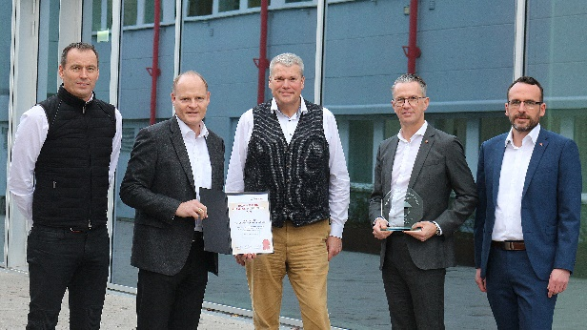

Roto ist „hagebau Champion des Jahres 2021“ im Bereich Dach und Fassade. Bei der Urkundenübergabe (v.l.n.r.): Christoph Hugenberg (Vorsitzender der Geschäftsführung), Hannes Katzschner (Direktor Produktherstellung/Produktinnovation), Detlef Schreiber (Leiter Spezialisierung Dach + Fassade, hagebau), Stephan Hettwer (Direktor Kunden und Märkte), Thomas Schoch (Vertriebsleiter Innendienst)

Foto: Roto
Roto_hagebau Champion 2021.jpg
Über Roto Frank Dachsystem-Technologie
Roto Frank Dachsystem-Technologie (DST) ist eine von drei eigenständigen Divisionen innerhalb der Roto Gruppe. Das Unternehmen mit Sitz in Bad Mergentheim beschäftigt insgesamt rund 1.200 Mitarbeiter und gehört zu den führenden europäischen Dachfenster-Herstellern. Das Produktportfolio umfasst außerdem Dachfensterausstattung, Dachausstiege und Bodentreppen. Renommierte Auszeichnungen unterstreichen die hohe Fertigungs-, Prozess- und Sortimentsqualität. So wurden das Stammwerk in Bad Mergentheim als „Die beste Fabrik Deutschlands“ prämiert und die Kunststofffenster RotoQ sowie Roto Designo R8 als Sieger in Vergleichstests des TÜV Rheinland ermittelt. Zur Roto Gruppe: Sie geht zurück auf die Gründung durch Wilhelm Frank im Jahre 1935, befindet sich auch heute noch zu 100 Prozent in Familienbesitz, erzielt mit weltweit etwa 5.000 Mitarbeitern jährlich einen Umsatz von etwa 700 Mio. Euro und hat ihren zentralen Standort in Leinfelden-Echterdingen bei Stuttgart. Dort ist der Sitz der Roto Frank Holding AG sowie der beiden übrigen Divisionen Roto Frank Fenster- und Türtechnologie (FTT) und Roto Frank Professional Service (RPS).

Pressekontakt
Roto Pressestelle
Telefon +49 7931 5490-475
Telefax +49 7931 5490-90 475
presse@rotofrank.com
www.roto-dachfenster.de

